- 举例说明cookie的设置、获取、删除操作
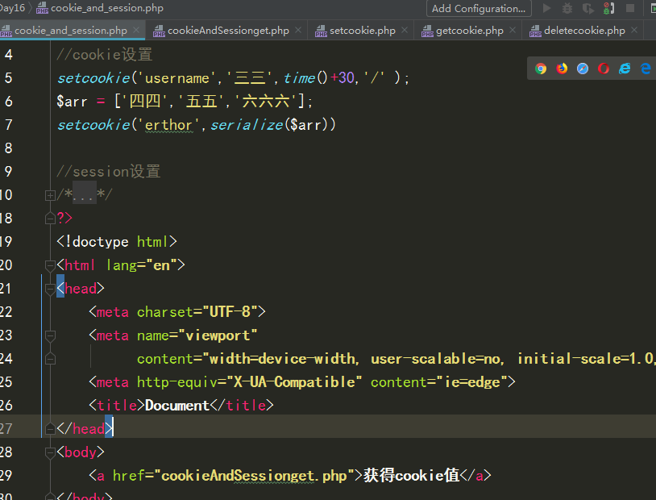
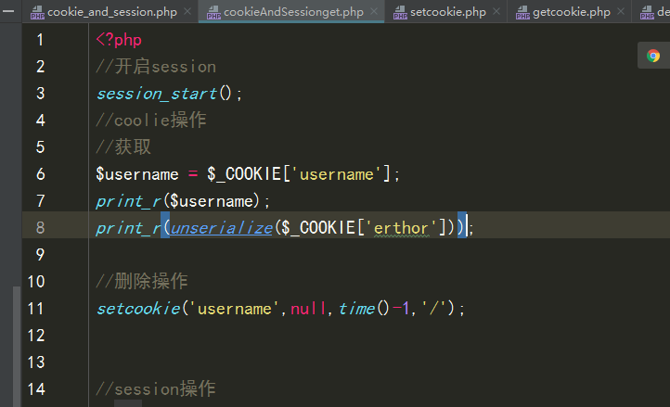
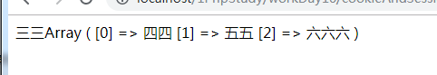
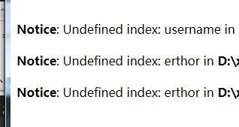
- 举例说明session的设置、获取、删除操作
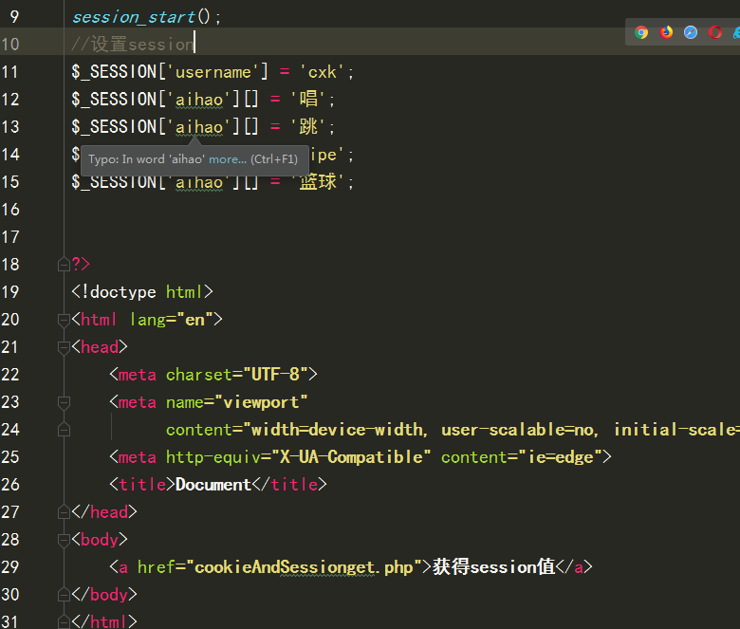
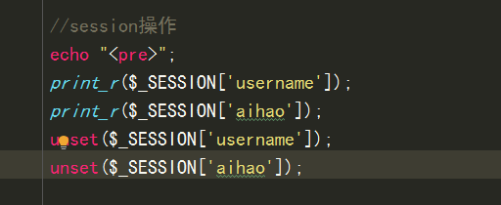
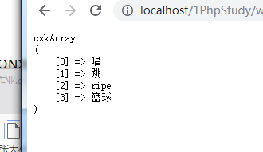
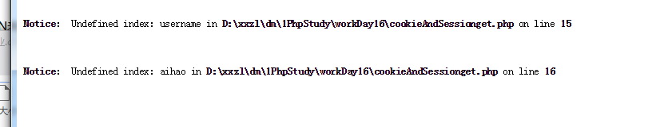
- session和cookie有哪些联系与区别
Session和cookie相似都是用来存储用户的浏览信息
Session是以cookie的方式将session——id存在在客户端以cookie方式创建的文件夹中，并将session_id作为cookie发送给客户端保存
Session的保存时间以cookie为主；
区别
Session是将数据保存在服务器中，cookie是将数据保存在客户端中
Session使用时必须要开启，cookie使用则是要用函数
- 基于cookie的自动登录与注销功能
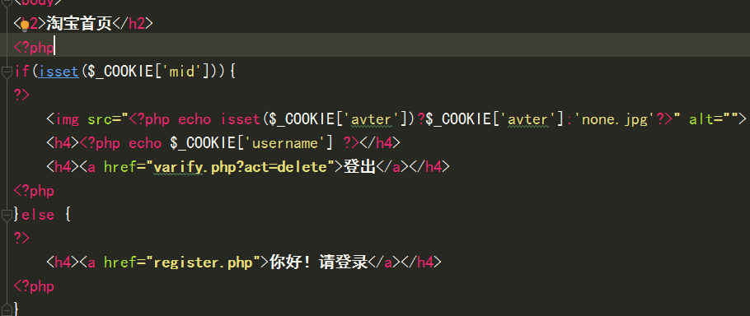
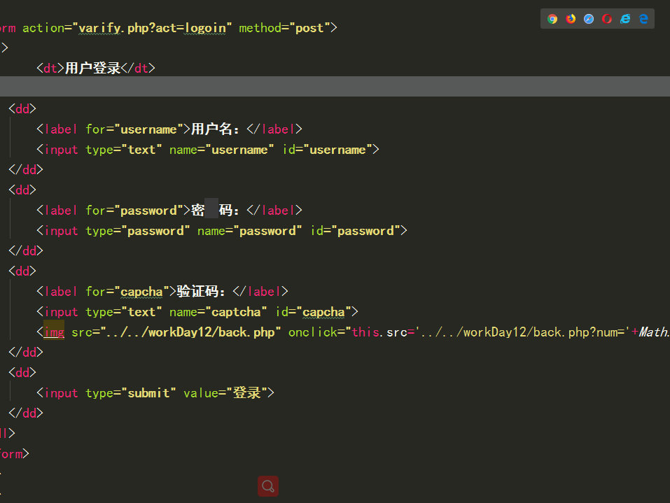
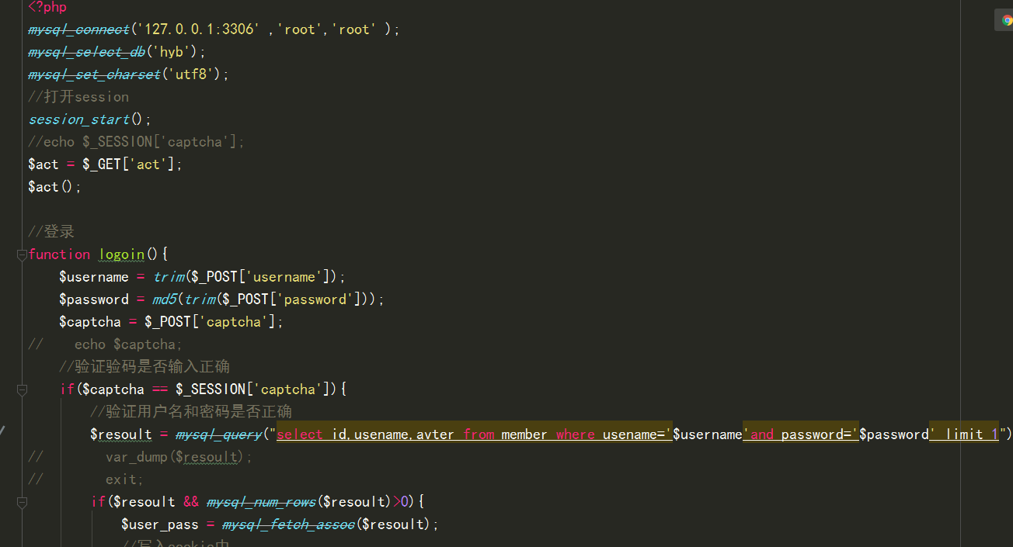
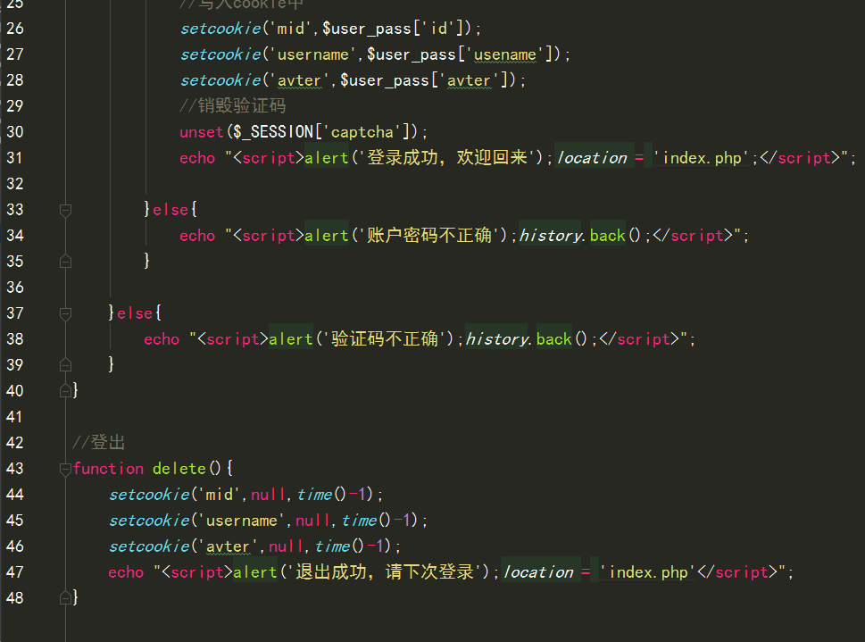
- 基于session的自动登录与注销功能
